Archivo de origen: ALMAz_Gram_SMY_2_10_2012
Video: ALMaz_Taller_SMY_DialAnim_Gr3
Audio: ALMaz_Taller_SMY_DialAnim_Gr3
Mesa de trabajo: Diálogo de Animales (DA) para identificar clases verbales
Módulo textual: Je ja kao niké “El gavilán (o águila) y el zopilote” (borrador versión mazateco)
Autores: Grupo de Huautla de Jiménez, Julia Pereda, Ángela Margarita García
Fecha: Octubre 02, 2012.
Lugar: Escuela Primaria Bilingüe “Cuauhtémoc”, San Mateo Yoloxochitlán, Distrito de Teotitlán, Oaxaca, México.
Lengua: Mazateco de Huautla de Jiménez, Oaxaca, México.
Facilitador: Jean-Léo Léonard
Compiladora: Karla Janiré Avilés González

Je já kao niké

Jngo niejin jngo niké tikjine ngo nia k’en xi to tsjun tichinele k’ianga kichó kasejna ngo já k’ua i kitsole:

Já: maxonijí nga to cho k’en chinai, a tsi sijtilí nga ch’ao jne
Nike: A li jomana an nga tsi chjota jin tisichele joni ji toya chotsain ña síchai
Já: kjuakixini sicheña tonga tsomí nda xí kjine k’ua t’sua fandale yaona ñakima fateña k’ua ji tomakji nitjinai nga chao jnai
Nike: jmé kjuaní nga k’uasin yasinnai a jii bakaoli lí an nitjinaí, a tsi tojo an sani skinele nga ji xi kuiyai. Nga tsa tsían an yá xi sitsje sondé k’ua tsa tsi, ndaji k’uati kuankjin chó xí ji chínai.
Jngola kjuaaítsen tsuale nga ngosón kjí chjína ngatsío xi itiyochoña ísonde xokjí
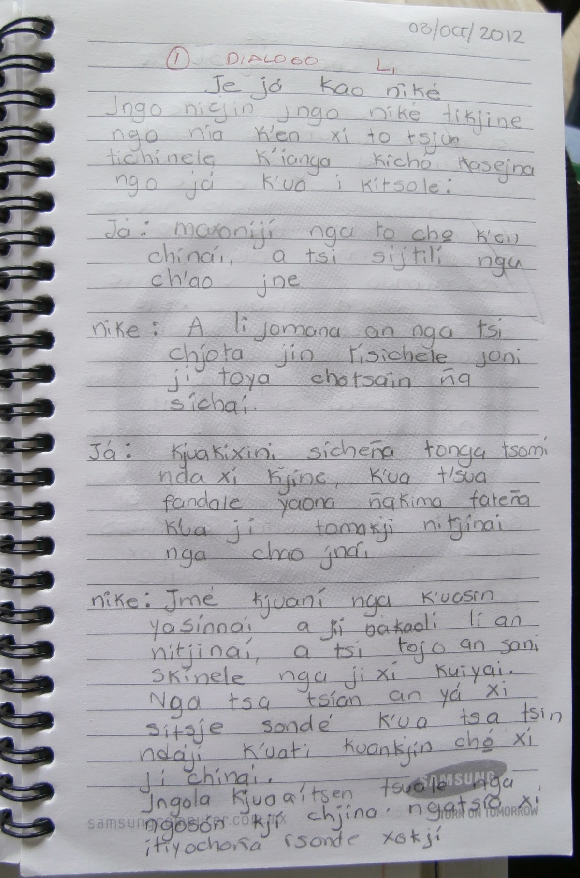
Fig. 1 Je ja kao niké (borrador)
Módulo textual: Je ja kao niké (ponencia)

Je ja kao niké

Jngo nizjin jngo niké tikjine jngo nia k’en, xi to tsjua tichinele k’ianga kicho kasejna jngo ja k’ua i kitsole:
Ja: maxonijí nga to cho k’en chinai, a tsi sijtili nga ch’ao jne
Niké: A li jomana an nga tsi chjotajin tisichele joni ji, toya chotsain ña sichai
Ja: kjuakixini, sicheña tonga tsojmí nda xí kjine, kua tsuá fandale yaona, ñaki ma fateña k’ua ji tomakji nijtinai nga chao bajtai.
Nike: jmé kjuaní nga k’uas’in ‘yasinnai a ji bakaoli, li an nitjinaí, a tsi to jo an sani skinele nga ji xi kuiyai. Nga tsa tsian an yá xi sitsje son’de, kua tsa tsin nda ji kuati kuankjin cho xi ji chinaí.
Jngola kjua’aitsen tsjuale nga ngosón kjí chjina nga ts’í xi i tiyochoña i son’de xokjí

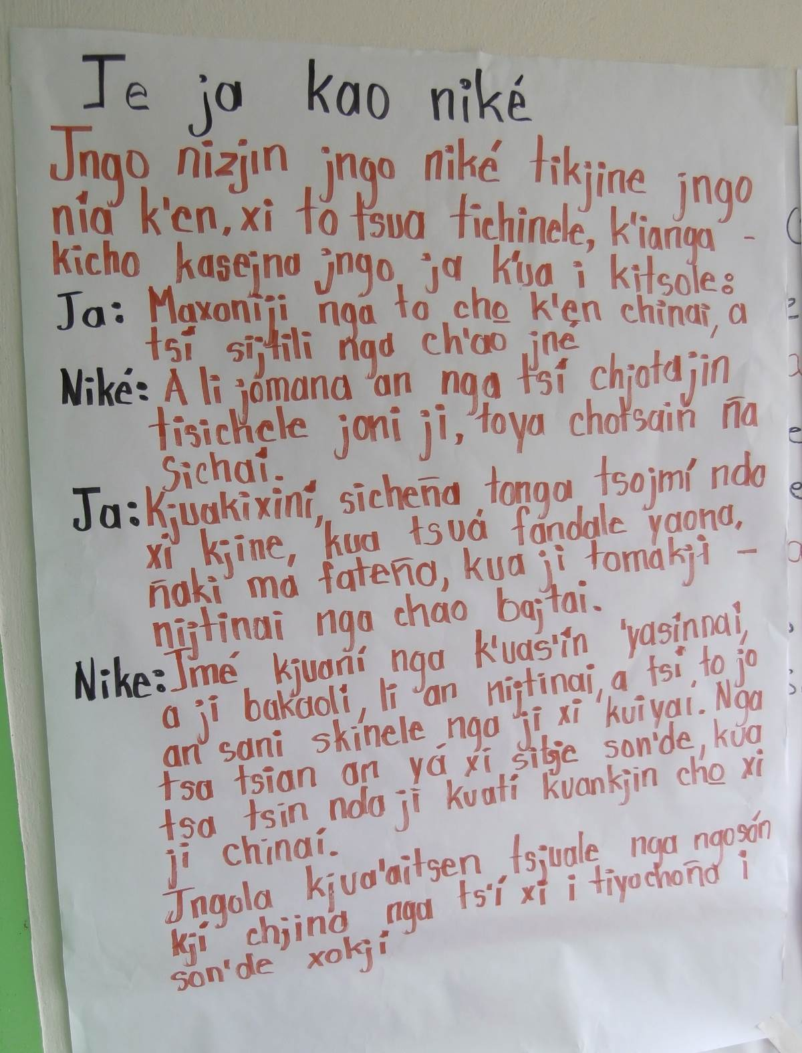
Fig. 2 Je ja kao niké (ponencia)
Módulo textual: Je ja kao niké “El gavilán (o águila) y el zopilote” (borrador versión castellana)

Diálogo
El águila y el zopilote

Un día estaba un zopilote comiendo un perro muerto, bien sabroso, cuando se llega a posar el águila y le dijo:

A: pobre de ti que comes animales muertos, no te molesta que huele feo.
Z: Yo no siento nada, porque no robo como tú, que nada más anda mirando a donde robar.
A: Es cierto robo, pero como cosas buenas, me arreglo y hasta brilla mi plumaje, y tú me molestas que hueles feo.
Z: porque me críticas tanto, a tí que te incumbe, no me molestes. Al fin cuando mueras, yo te comeré, sí yo no estuviera quien va a limpiar la naturaleza de la pestilencia, y sí tú no estuvieras tú, los reptiles y los roedores se expandiría. Te voy a dar un consejo: tanto tú y o valemos lo mismo.

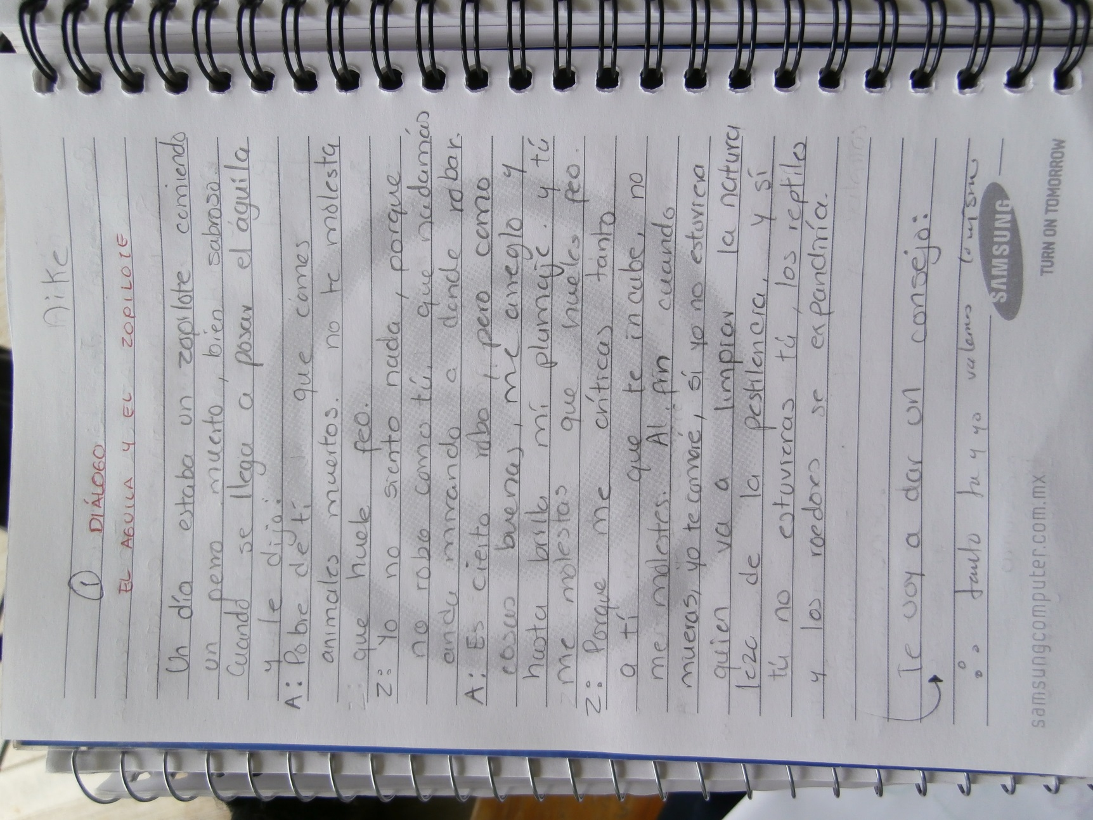
Fig. 3 Je ja kao niké “El gavilán (o águila) y el zopilote” (borrador versión castellana)
Módulo textual: Resumen L1 Jé já kao Niké (borrador)

Resumen L1
Jé já kao Niké

Jngo nixin je já kao nike tjio faotjiya t’atsé xi kjíeni, jé já besín je niké nga to cho k’en kjine k’ua nga nga chao jne k’ua b’atsengá yaole nga tsojmí nda xo kjíne, ‘nio ng’a kónle.
K’ua niké batsentjaí yaole k’ua tsó nga jé batsaí tsojmi xi kjine k’ua lito siche joni jé já. K’ua i jngo ni basenkao je jndé nga tsje katamachon nga tsí chao kuijné.
Kuasín tsuale ngo kjuafaetsén je já nga to ngoson sín chjina ngatsía nga kjuani, kjaaí nían nga jngo jngoa.

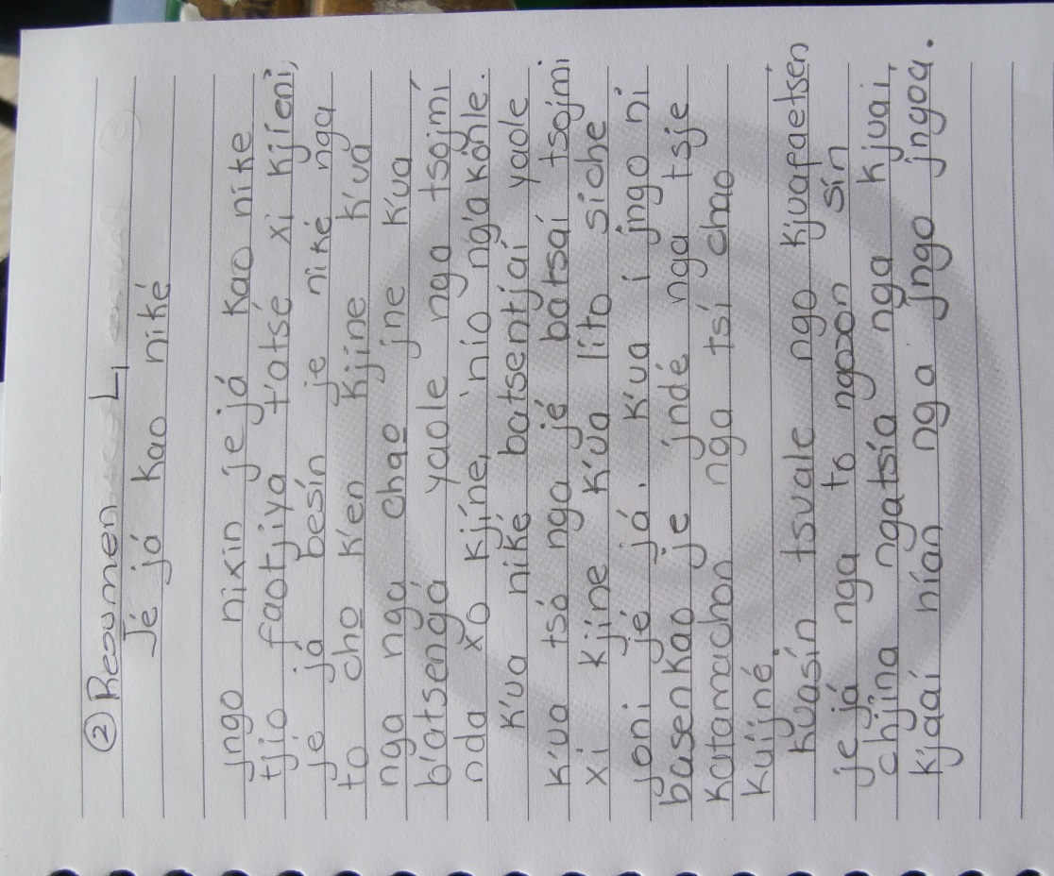
Fig. 4 Resumen L1 Jé já kao Niké (borrador)
Módulo textual: Resumen L1 Jé já kao Niké (ponencia)

Je juale niké kao Ja

Jngo nizjin je ja kao niké tjio faotjiya t’atse xi kjieni je ja. Besin je niké nga to cho k’en kjine kua nga chao jne kua basenng’a yaole nga tsojmí nda xo kjine, ‘nio ngakon.
Je nike basentjai yaole kua tsó nga je basaí tsojmí xi kjine kua li siche joni je ja, kua ijngoni basenkao je nd’e nga tjse katamachon nga tsi cha’o kuijne.
Kuas’in tsuale jngo kjoafa’aitsjen je ja nga tongason s’in chjina ngats’ía nga kja’ai, kja’ai n’ia nga jngo jngoa.

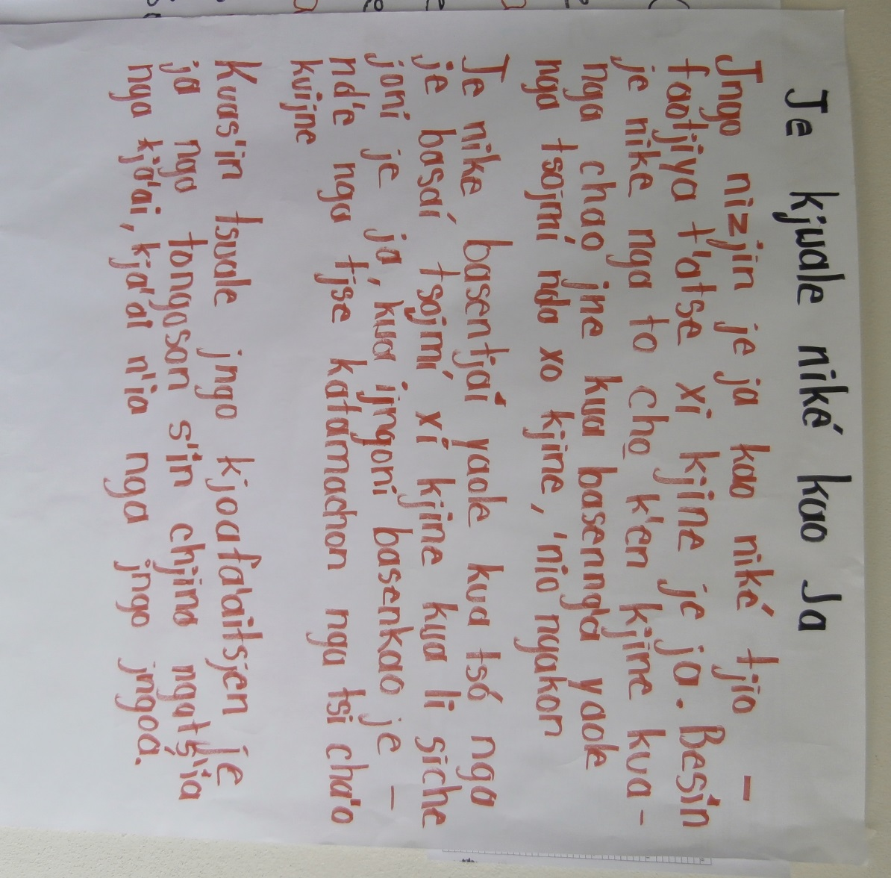
Fig. 5 Resumen L1 Jé já kao Niké (presentación)
Módulo textual: Resumen síntesis “El águila y el zopilote” (borrador versión castellano)

Resumen Síntesis
EL ÁGUILA Y EL ZOPILOTE

Un día estaban el zopilote y el águila discutiendo debido a que él águila criticaba al zopilote de que se alimentaba de animales muertos argumentando que esto causa un mal olor y presumiendo, que él come carne fresca, debido a esto se decía ser un animal elegante y superior.
El zopilote se defiende diciendo: que el busca su alimento y no lo roba, y esto ayuda a que los lugares se encuentre limpio y sin mal olor. Dándole a entender al águila que todos cumplímos diferentes funciones, y por lo tanto valemos todos por igual.

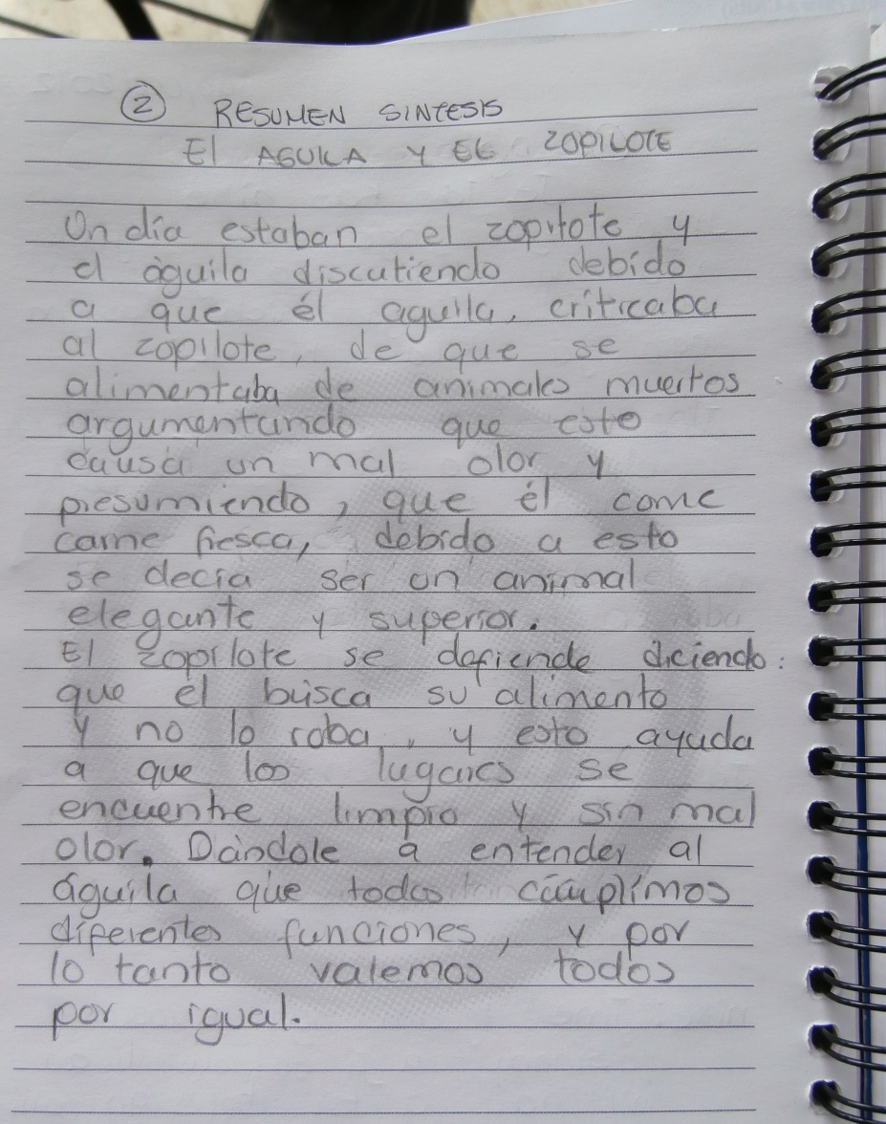
Fig. 6 Resumen síntesis “El águila yel zopilote” (borrador versión castellano)
Módulo textual: Pautas pedagógicas (ponencia)

PAUTAS PEDAGÓGICAS

Sinónimos / antónimos rico sabroso asqueroso
tsua nda ch’ao

Aumentativo / diminutivo ja ndí ja m’ba
Aguilita aguilota

Adjetivos fate / brilla

Verbos tikjine comiendo / C J.C.
kicho llegó / D J.G.
tisichele robando / E J.G.
chotsain mira / C J.G.
fandale arreglo / H J.G.

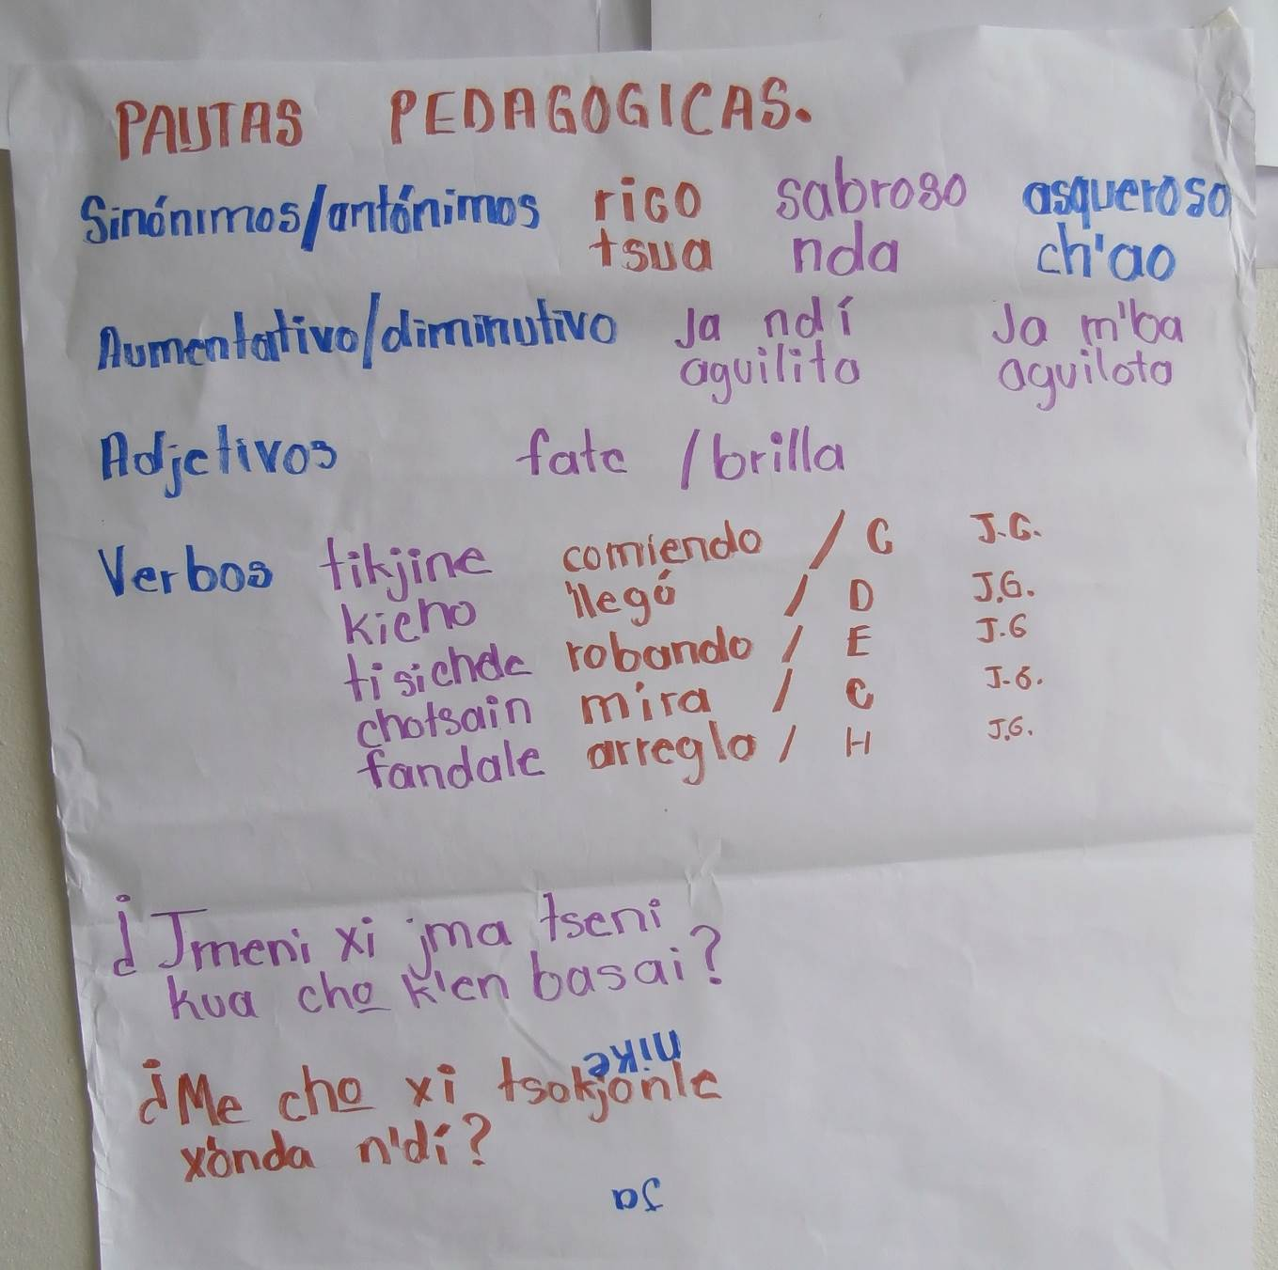
Fig. 7 Pautas pedagógicas (ponencia) + adivinanzas

Módulo textual: Adivinanzas (ponencia, ver fig. 7)

¿Jmeni xi jma tseni kua cho k’en basai?

Nike

¿Me cho xi tsokjonle x’onda n’dí?

Ja

El lector encontrará aquí una variabilidad en los términos empleados por los profesores para nombrar en castellano a uno de los protagonistas de este diálogo de animales. Así, “ja” es traducido por los maestros como “gavilán” o “águila” (cf. video y borradores en castellano). Esta duplicidad de traducciones no debe oscurecer el objetivo de la narración que es evidenciar la diferencia de hábitos entre aves de rapiña que cazan, como son los gavilanes, y aquellas que recuperan los restos de animales muertos, los “zopilotes”. Nótese también que esta duplicidad de traducciones se encuentran en otros textos de variantes mazatecas tan distantes y distintas como la de Huautla (v. http://www-01.sil.org/mexico/popoloca/mazateca-huautla/G044a-VocMazatecoFacs-mau.htm) o la de Jalapa de Díaz (v. http://www-01.sil.org/mexico/popoloca/mazateca-jalapa/P007-Narraciones-maj.pdf).
En los registros de fotográficos y de video fue posible identificar a la maestra Margarita como una de las autoras del presente material, así como la caligrafía de la maestra Julia. Sin embargo, no se encontró el nombre del maestro que presenta la ponencia en el video.
J. C.: Juan Casimiro; J. G.: Javier García

